🦷 Kavo

Kort spolning
Varje morgon (exlusive måndag)
vrid på vattnet under diskbänken
lägga den :
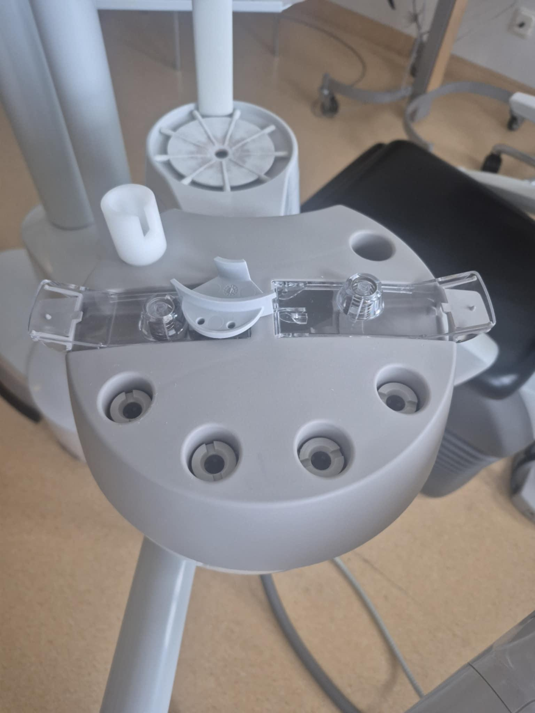

tryck en gång på :
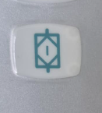

lägga instruments på :

tryck på igen:

När det är slut läggs instrumenten tillbaka.

Sug (efter slutet av dagen)
fylla med vatten och 60 ml “top-dent”:
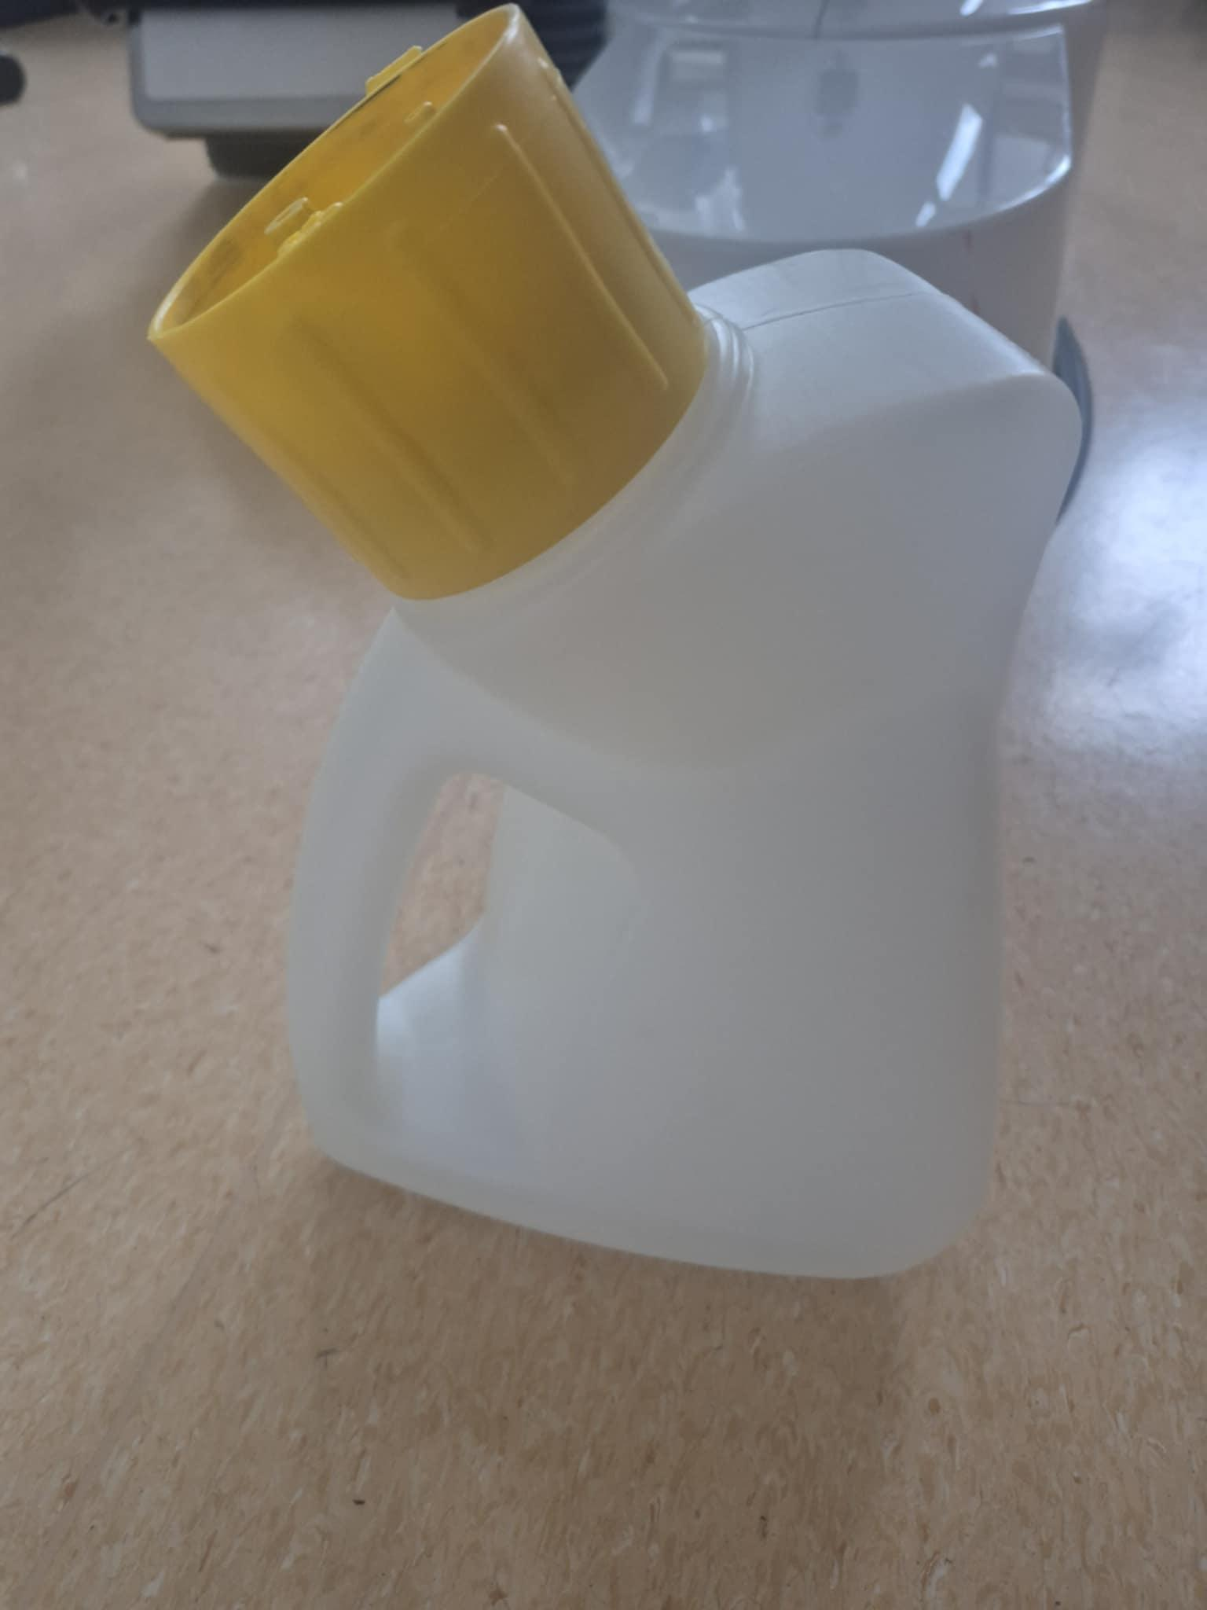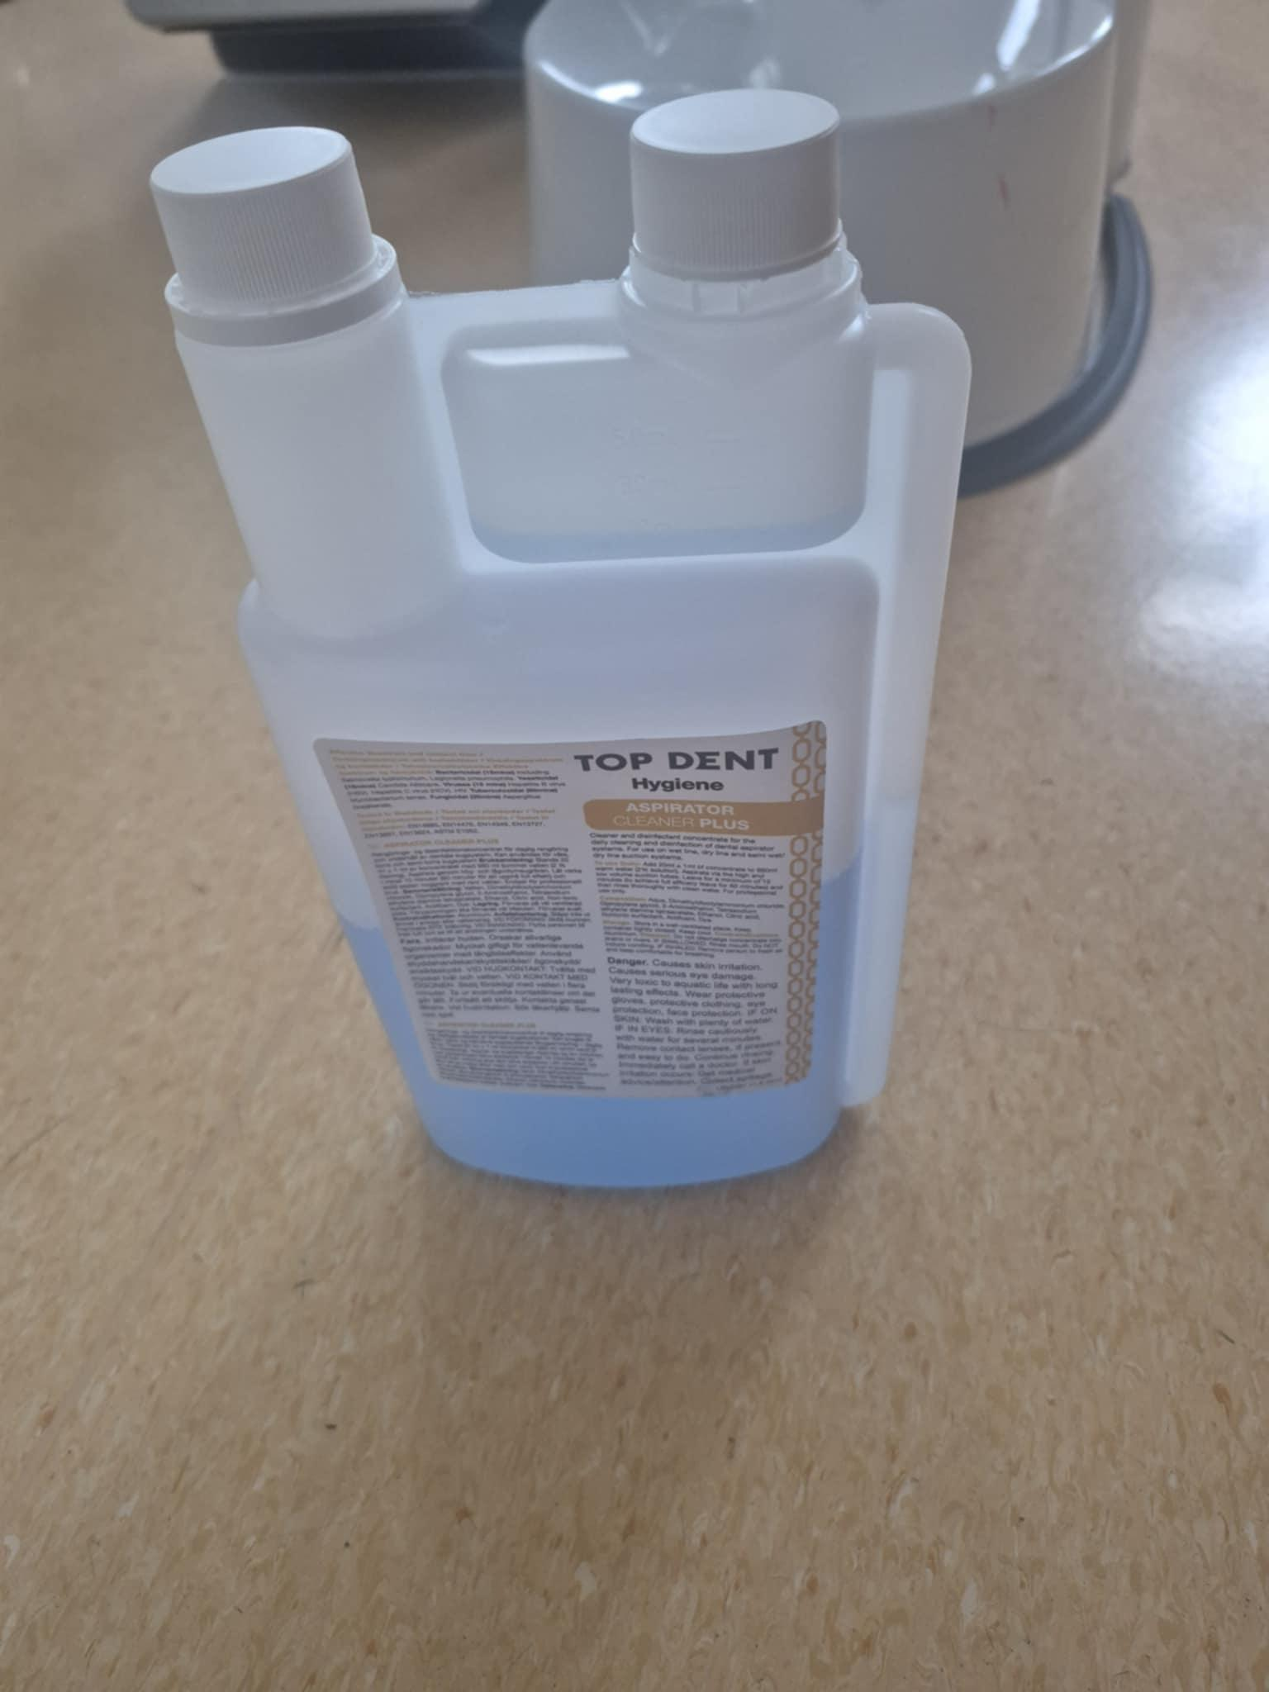

placera sugslangar på :

vänta till vara en ¼ är kvar.
hälla ¼ som är kvar på :
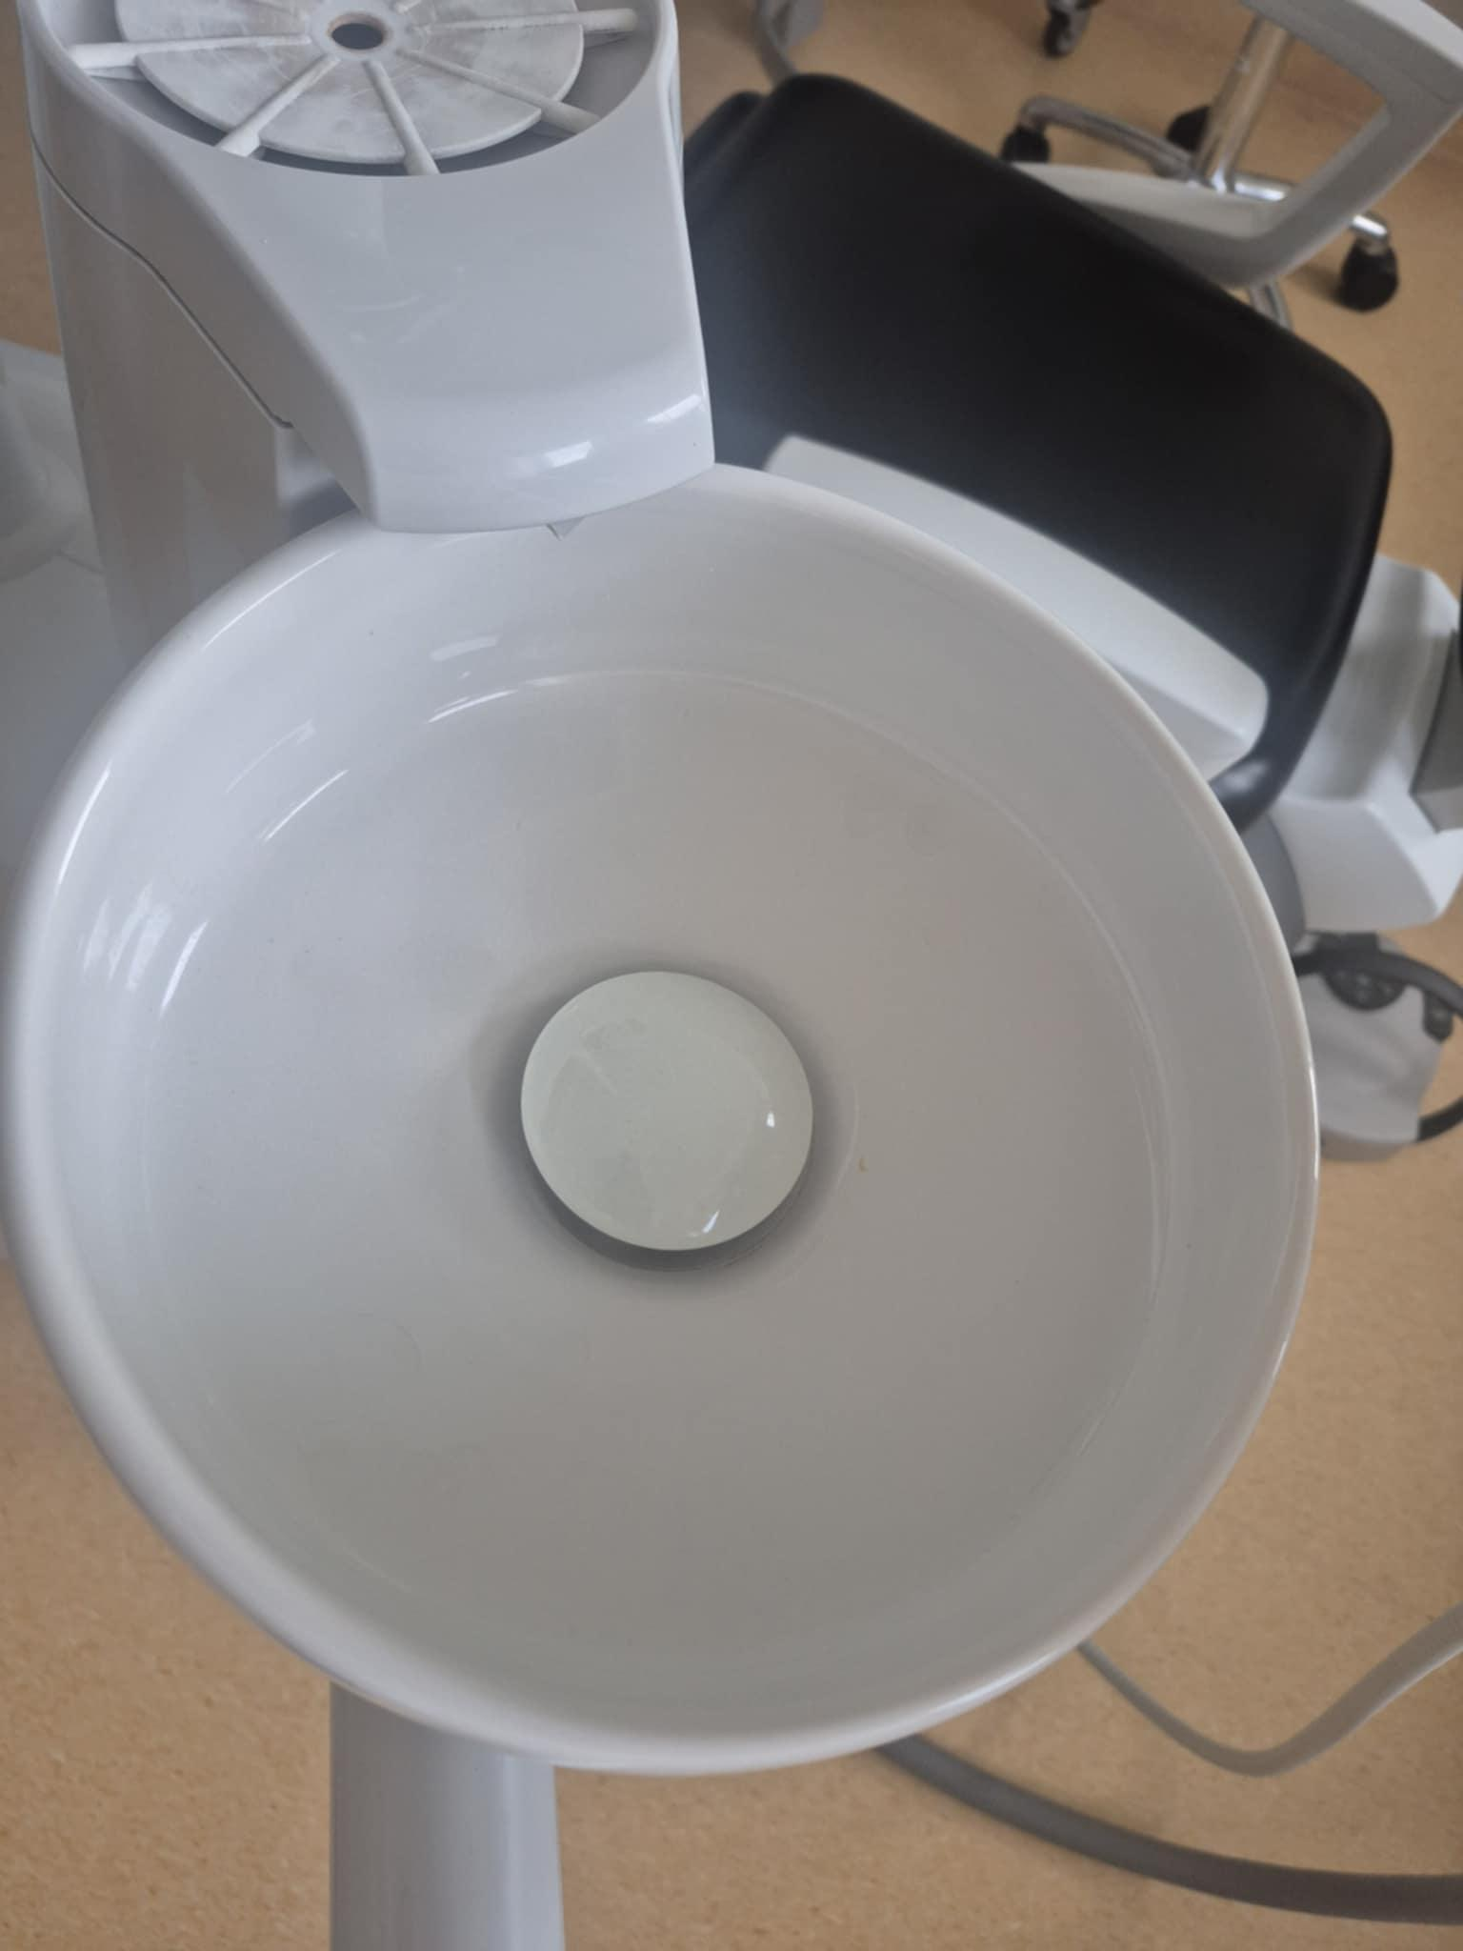

stäng av stolen (på fredag: istället för stänga av stolen, börja lång spolning)

Lång spolning (fredag efter slutet av dagen)
lägga :

tryck och håll på knappen till den pliper:

placera instrument på :

tryck igen bara en gång på :
vänta tills den är slut.
stäng av stolen (lämna instrument på :)

nästa måndag slå på stolen.
Låt den sluta med långa spolning.
lämna instruments tillbaka
kort spolning på måndag morgon behövs inte.

Grejer att tänka på :
SP: sittande position >> tryck på den när behandling är färdig.
LP: liggande position >> tryck på den när anamnes är färdigt. organisera, korrigera.
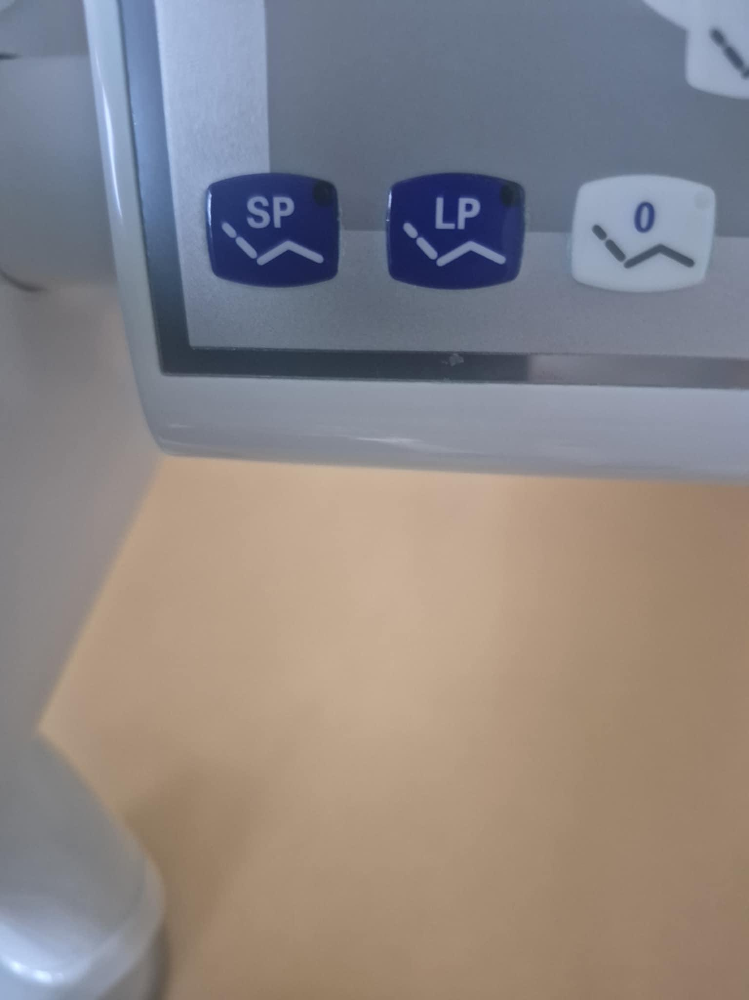

🦷 Planmeca

Lång spolning
Varje morgon (fredag exkluderad)
vrid på vattnet under diskbänken
Öppna locket:
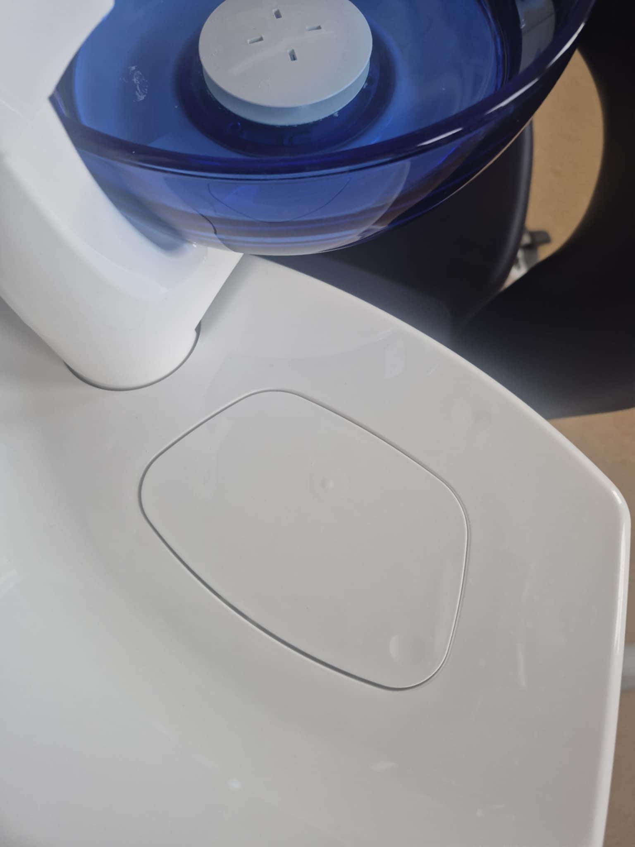

: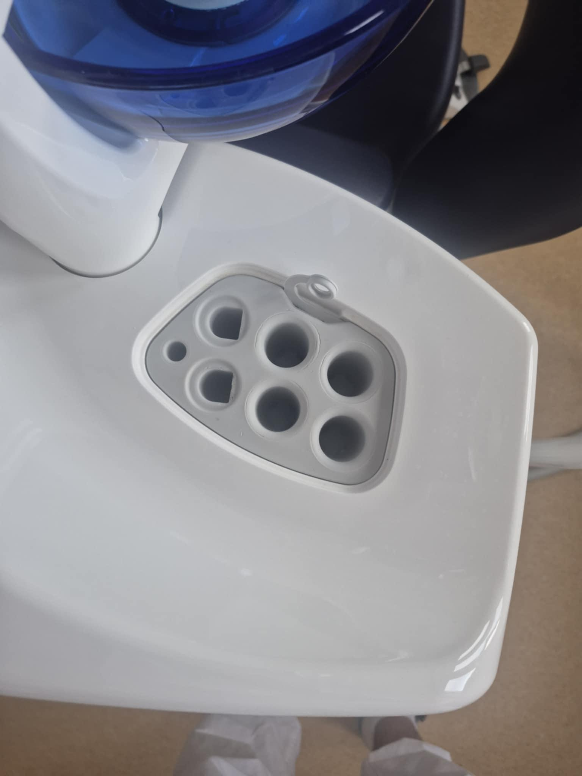

tryck på :
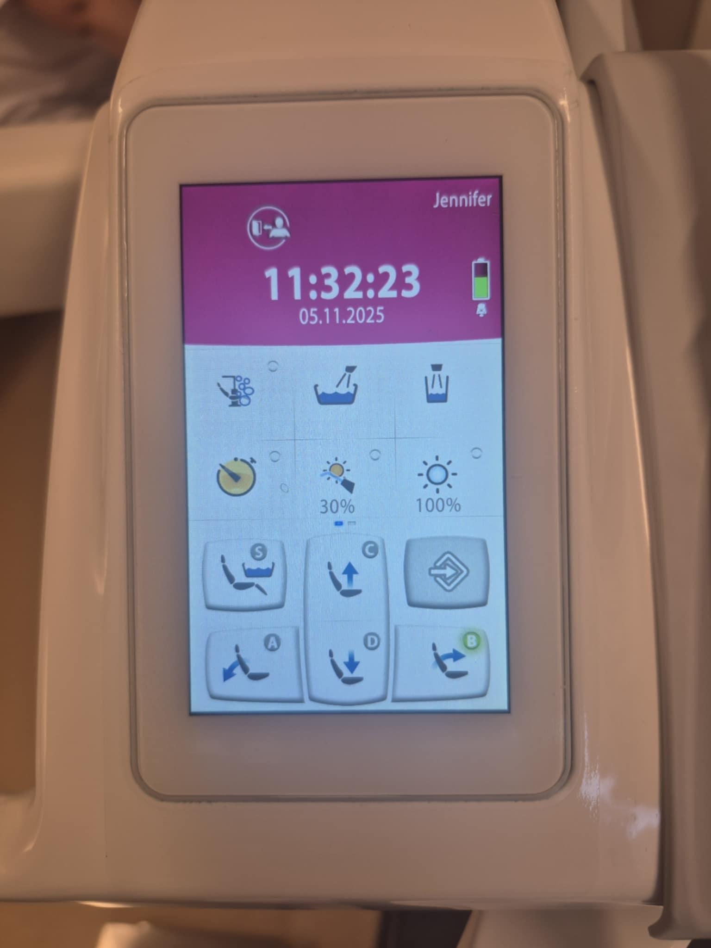
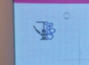

placera instrument ( treväg sprutan, vinkel stycket, high speed, ultraljud ) på :

tryck på kort spolning:
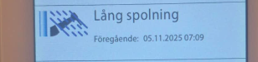

Kort spolning
Slutet av dagen

Öppna locket:

:

tryck på :

placera instrument ( treväg sprutan, vinkel stycket, high speed, ultradjud ) på :

tryck på kort spolning:
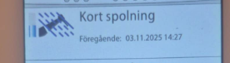

Sug (efter slutet av dagen)
öppna :
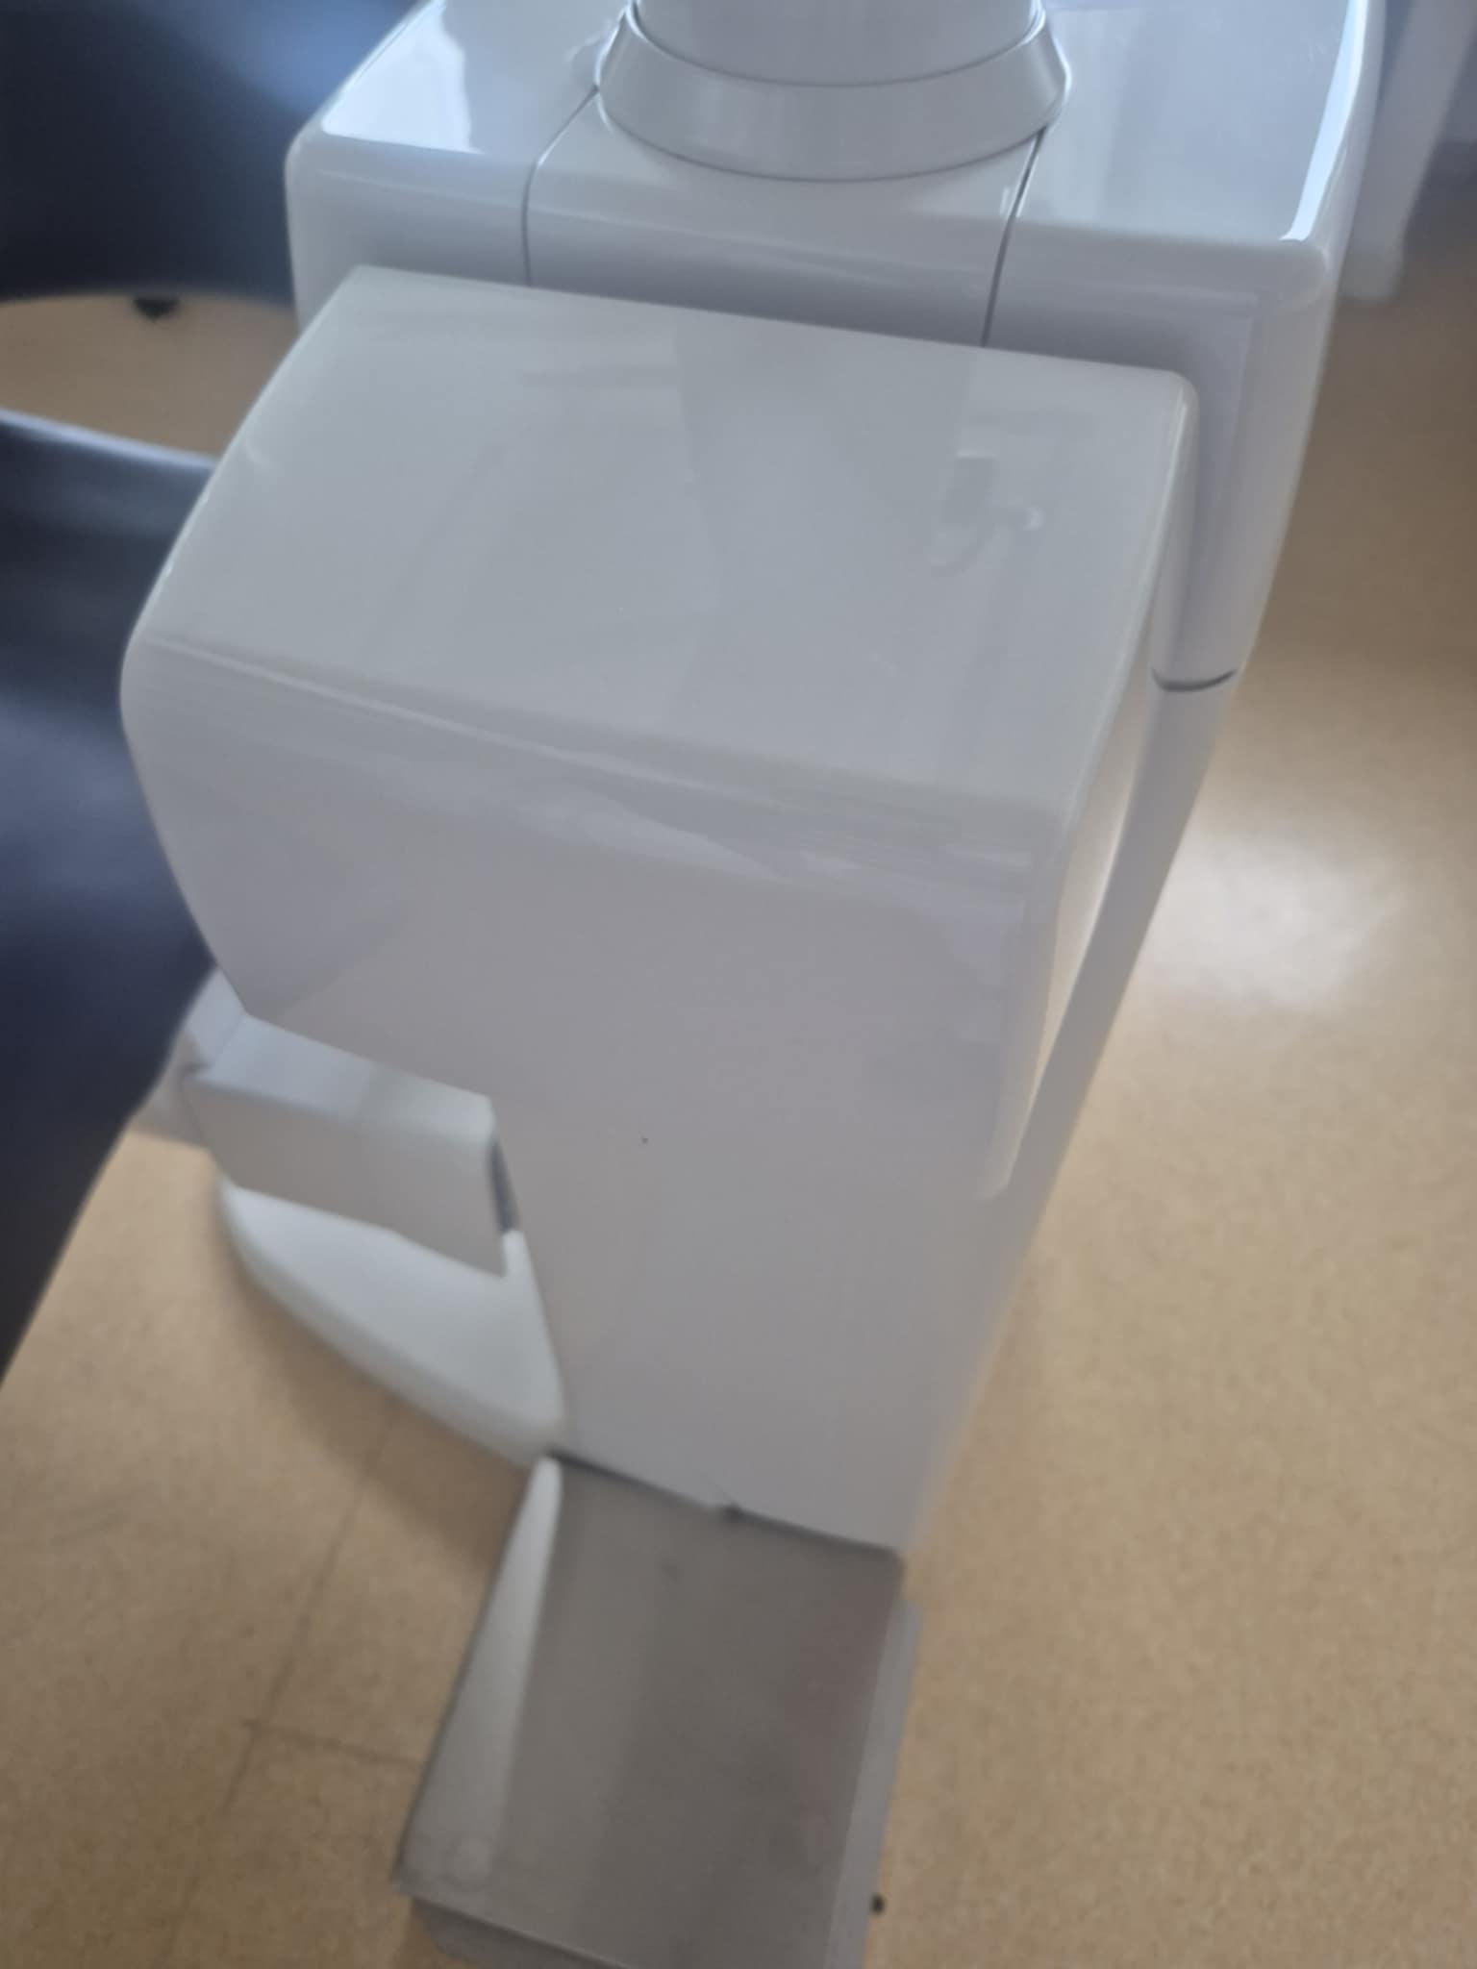
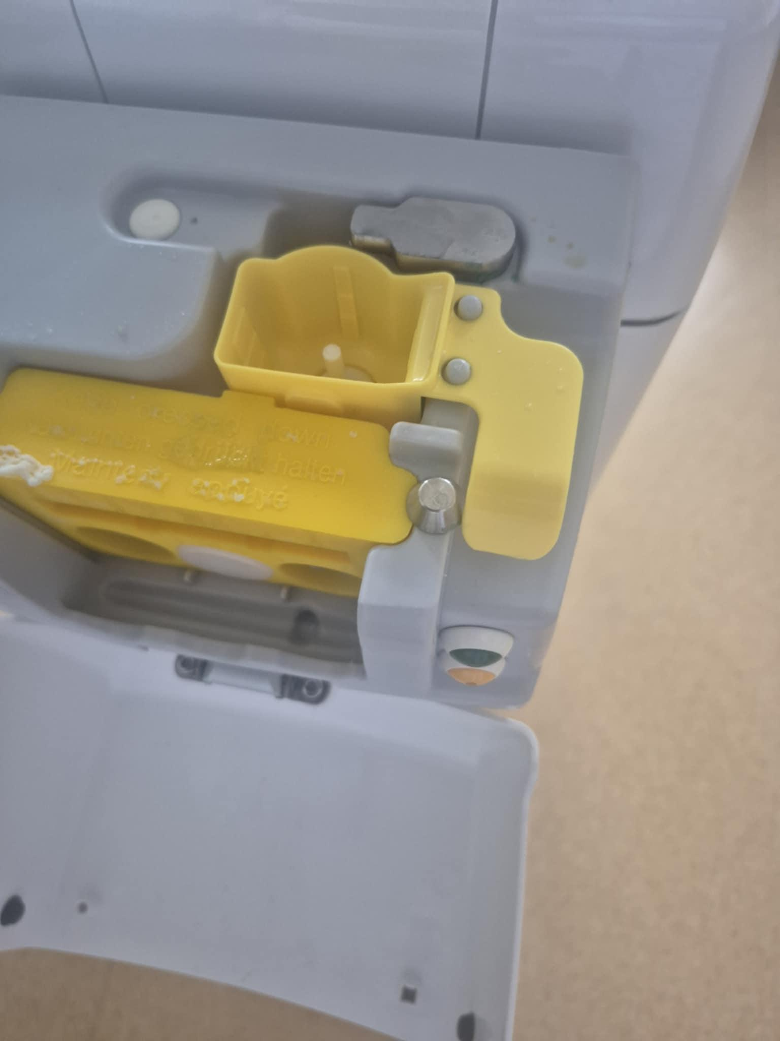

sätt sug rör:
- stor >> vänster
- lille >> höger
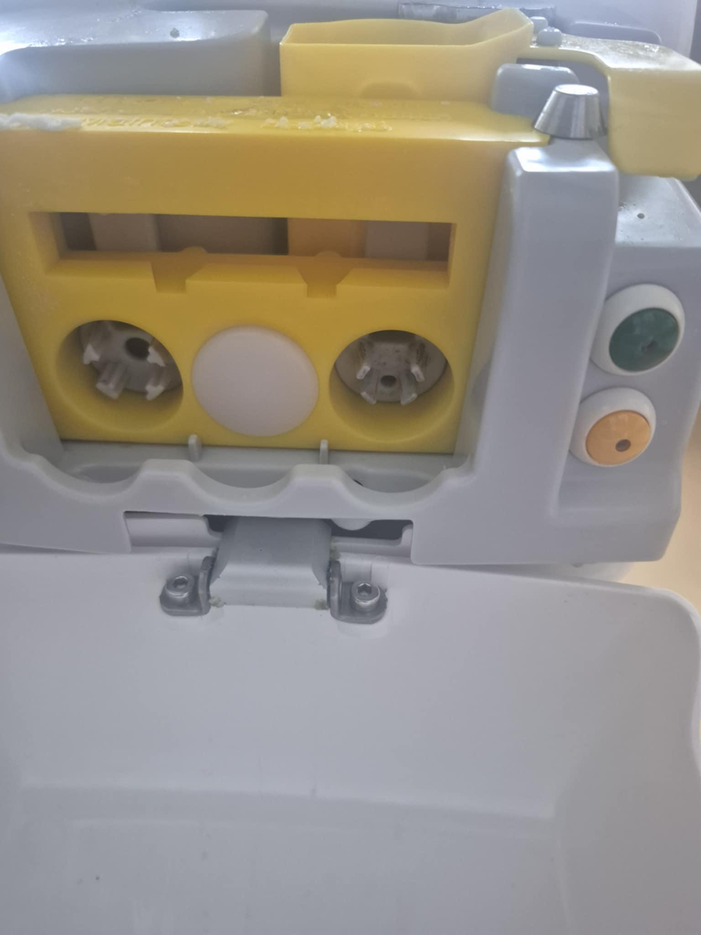

Fyll den gula luckan med “TopDent”:

Tryck på den gröna knappen.
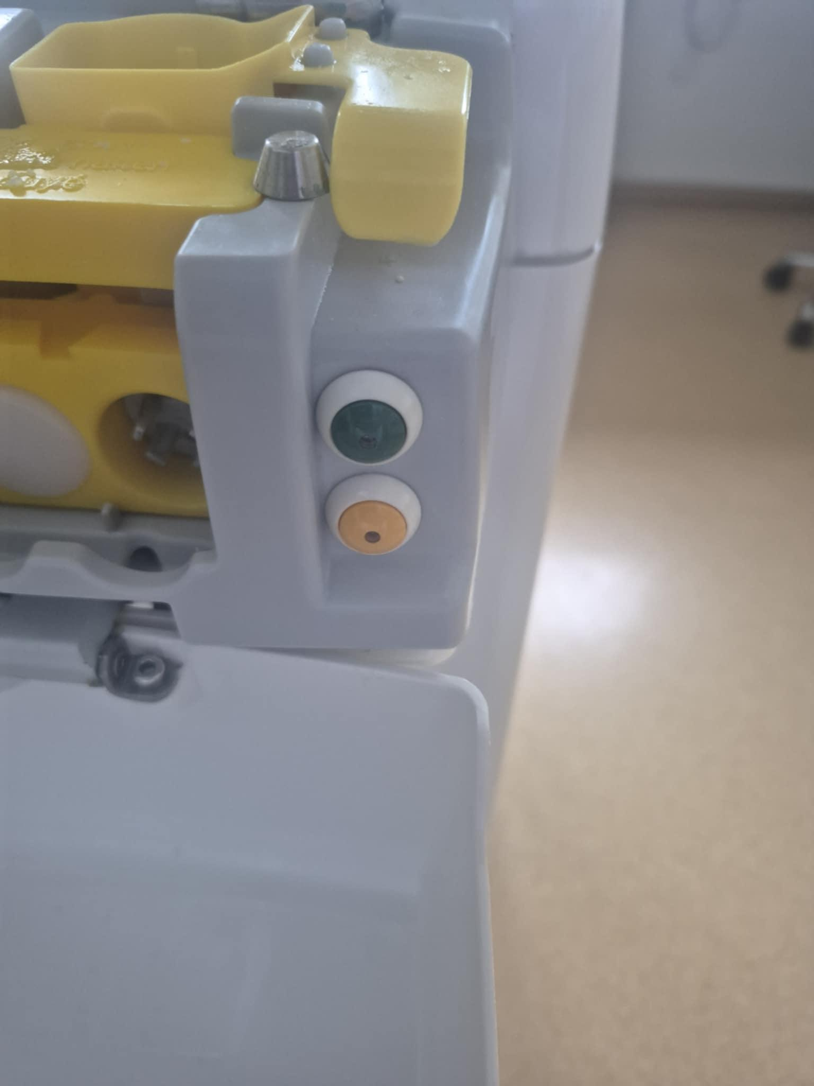

vänta tills den slutar och lämna tillbaka instrument.
stäng av stolen (på torsdag börjar man den långa spolningen istället).
stäng av vatten

rengöring av vattenledning “gubben” (torsdag efter slutet av dagen och sug)
öppna locket :

Fylla gubben med Planmeca plan pure till skarven:
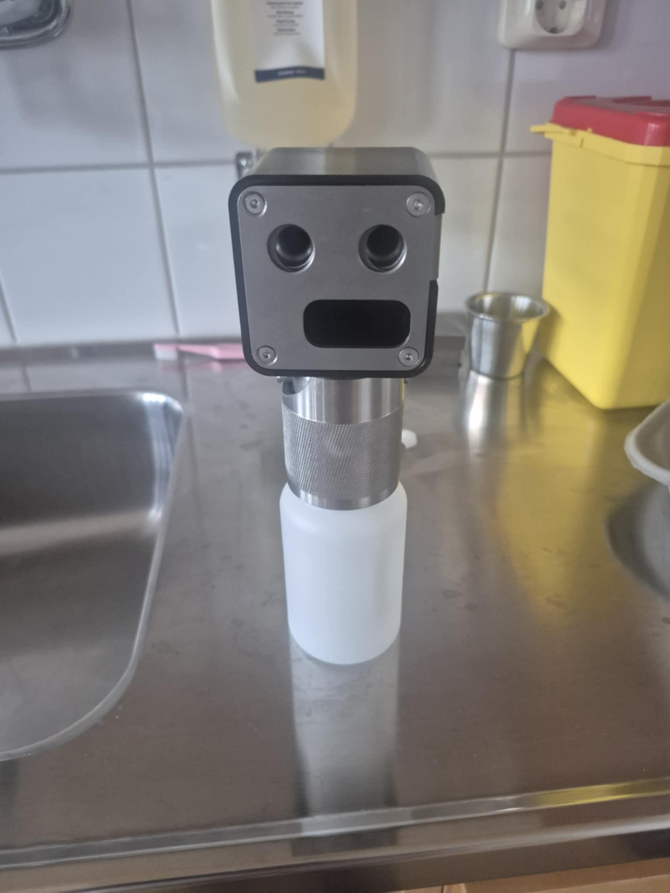
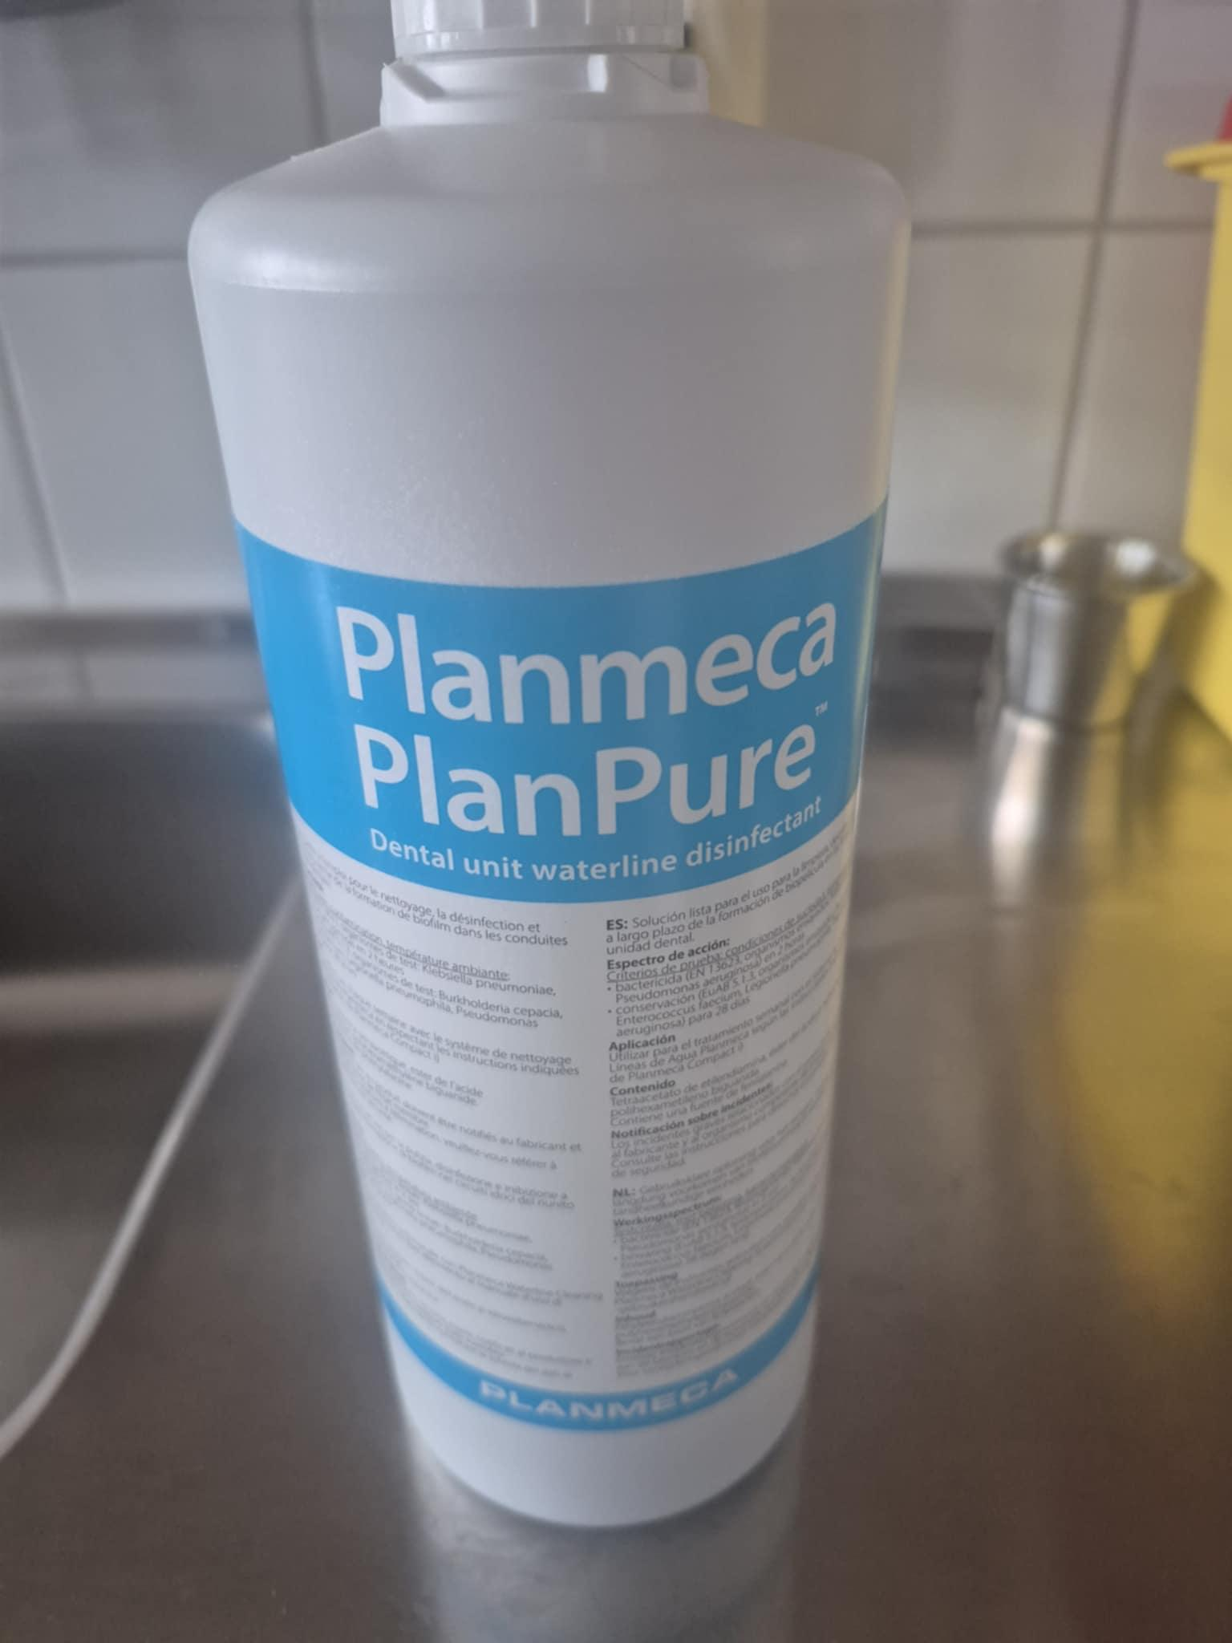

öppna dörren :
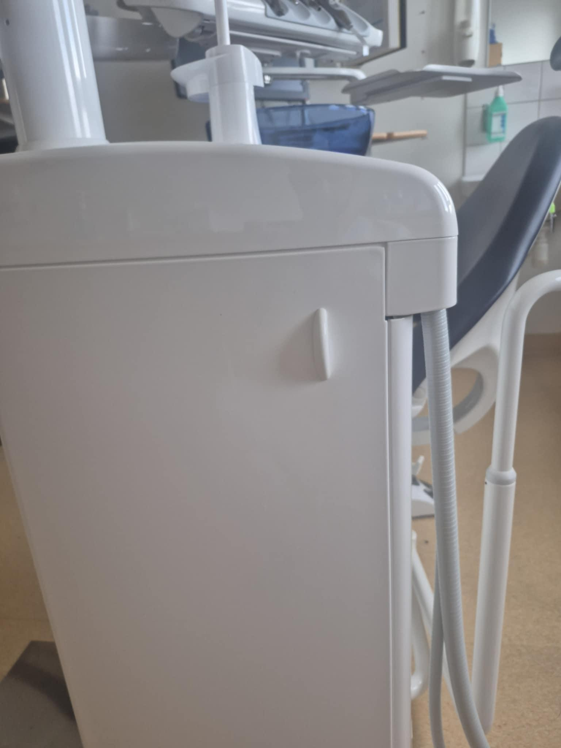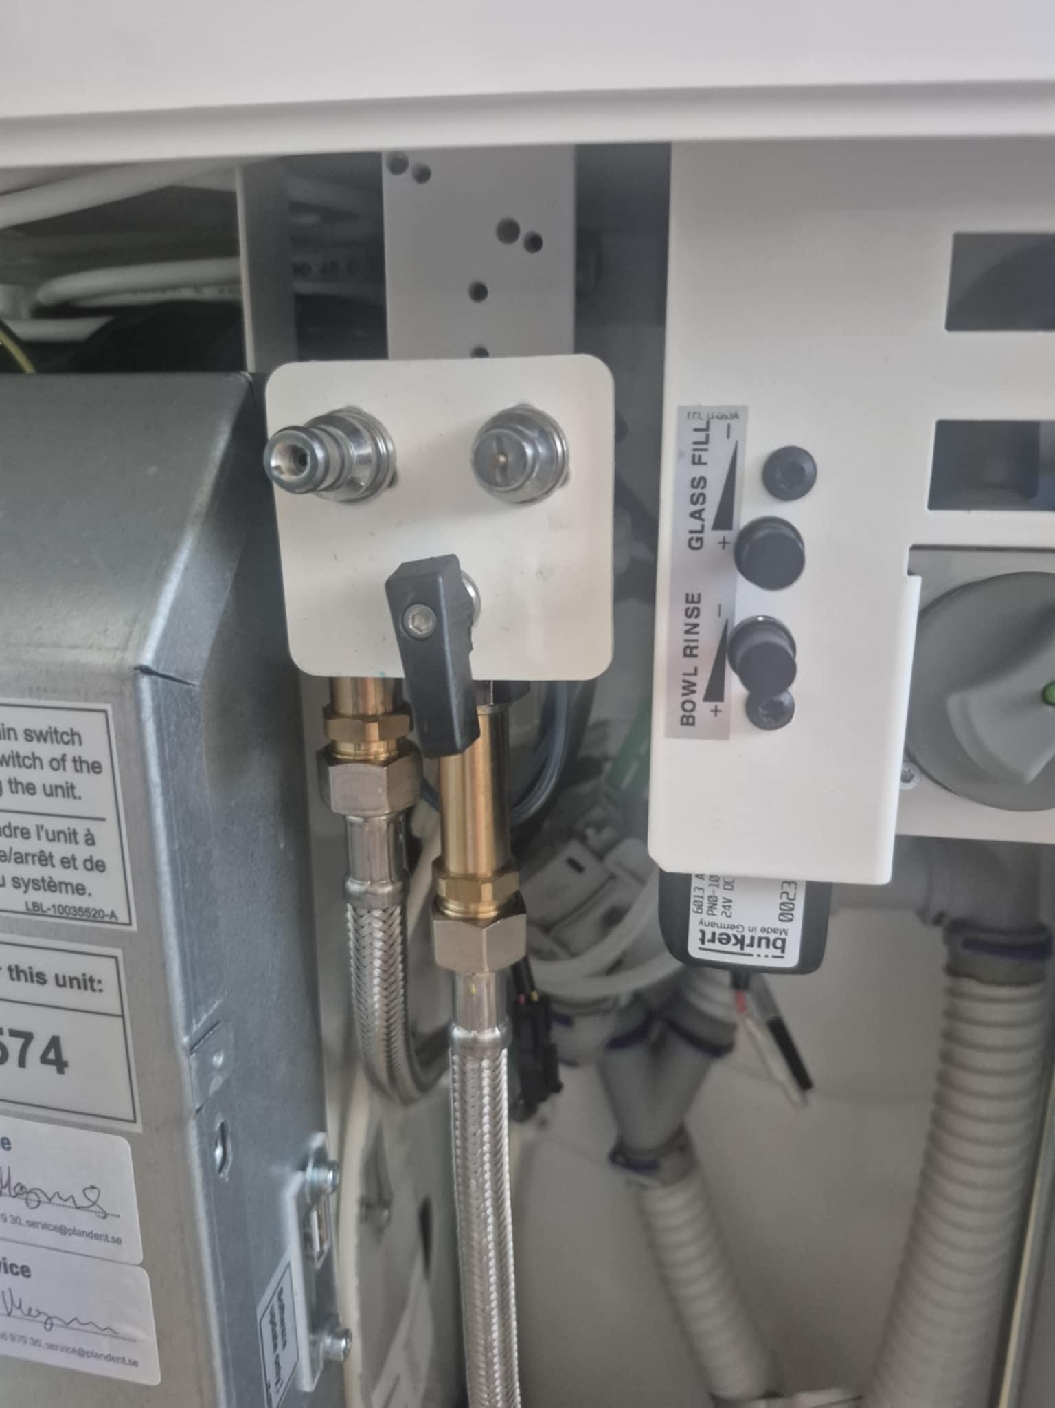

Vrida knappen 90° till vänster:
>>>>>> 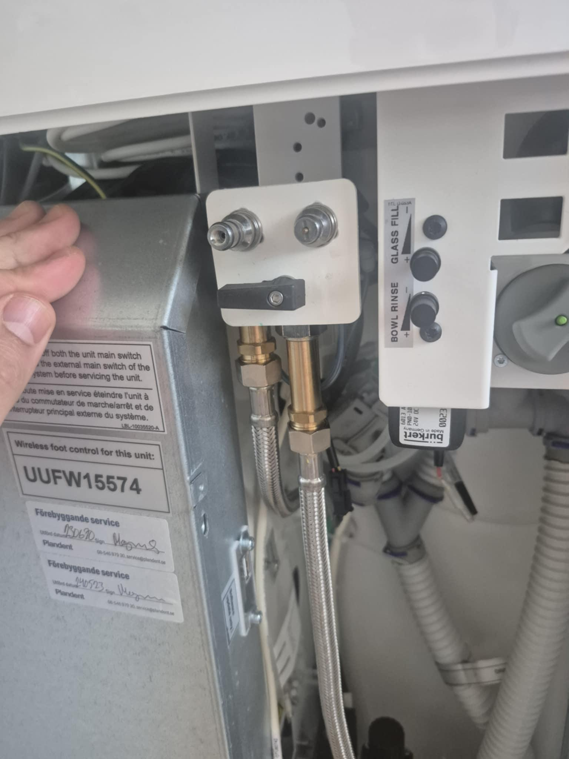

Placera gubben på motsvarande plats:
>>>>>

tryck på :

Placera instrument på motsvarande plats:

Tryck på :
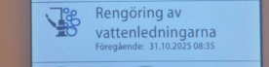

vänta tills den är slut.

Stäng av stolen och lämna instrument på :
slå av vatten under diskbänken

Nästa dag slå på stolen och vatten under disbänken.
Ta bort gubben :

häll ut den med Planmeca lösning som är kvar.
Fyll den med vatten till skarven .
Placera den igen på plats:

När den slutar, ta gubben bort och vrid knappen 90° till höger.
>>>>>>

När den är slut igen, lämna instrumenten tillbaka.

